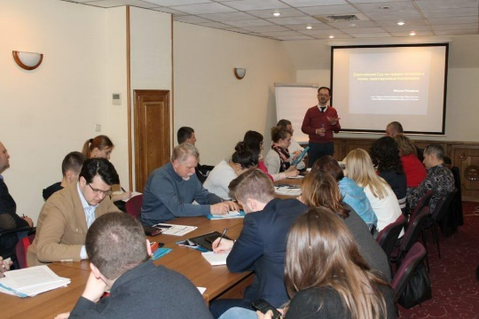
8-9 июня в Москве состоится семинар «Как защитить права в Страсбурге? Оценка перспектив дела и аргументация жалобы».
Открыта регистрация!

СЕМИНАР ДЛЯ АДВОКАТОВ И ЮРИСТОВ
«КАК ЗАЩИТИТЬ ПРАВА В СТРАСБУРГЕ?
ОЦЕНКА ПЕРСПЕКТИВ ДЕЛА И АРГУМЕНТАЦИЯ ЖАЛОБЫ»
8-9 июня 2019 года, г. Москва
Регистрация открыта до 1 июня 2019 года
Место проведения: Москва
Дата проведения: 8-9 июня 2019 г.
Срок подачи заявок: до 1 июня 2019 года (включительно)
Регистрационный сбор: 4000 руб. при оплате до 15 мая
4900 руб. при оплате после 15 мая
Юристам некоммерческих организаций (за исключением адвокатских образований) предоставляется скидка 10%.
Организаторы оставляют за собой право закрыть регистрацию на участие в семинаре ранее вышеуказанного срока с связи с полным набором группы.
По итогам семинара выдаётся сертификат (16 академических часов).
К участию в семинаре приглашаются:
- адвокаты и практикующие юристы, работающие с малоимущими и социально уязвимыми слоями населения;
- юристы некоммерческих организаций;
- юристы аппаратов уполномоченных по правам человека, правам ребёнка и правам предпринимателей;
- представители университетских юридических клиник (молодые учёные, аспиранты, преподаватели);
- и все заинтересованные в ведении дел в ЕСПЧ.
Программа семинара включает в себя рассмотрение базовых аспектов Европейской Конвенции о защите прав и основных свобод 1950 года, что делает её универсальной для всех участников. Ведущие расскажут, каким образом наиболее эффективно подать жалобу в Европейский Суд по правам человека и применить правовые позиции Суда в своей практической деятельности в России.
В рамках семинара участники получат ответы на следующие вопросы:
- В чём специфика ведения дела в Европейском Суде?
- Каковы критерии приемлемости жалобы и особенности их применения Европейским Судом?
- Как вести дело в национальном суде, чтобы не утратить шансы на его рассмотрение Европейским Судом?
- Как не допустить типичных ошибок при подаче заявления в Европейский Суд?
- Как аргументировать жалобу (сформулировать, в чём выразилось нарушение, выработать позицию заявителя, подобрать её правовое обоснование, сформулировать требование к Европейскому Суду)?
Требования к участникам семинара:
наличие юридического образования и опыт работы в судах.
По итогам семинара выдаётся сертификат. Сертификат выдаётся только по итогам полного участия в семинаре как 8, так и 9 июня с 10.00 до 17.00.

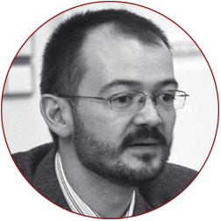
Ведущие семинара:
ТИМОФЕЕВ Максим Тимофеевич
Кандидат юридических наук, доцент Европейского гуманитарного университета (Вильнюс), главный редактор «Журнала конституционализма и прав человека». В 2000 году окончил юридический факультет Российской таможенной академии. В 2005 году защитил диссертацию на соискание учёной степени кандидата юридических наук в МГЮА. С 2007 по 2011 год работал в должности доцента кафедры государственно-правовых дисциплин Северо-Западного филиала Российской правовой академии Минюста России. В качестве тренера неоднократно участвовал в тренингах по праву Европейской Конвенции, организованных в России Институтом права и публичной политики и Инициативой верховенства права Американской ассоциации юристов (ABA ROLI). В качестве международного эксперта Совета Европы участвует в тренингах для адвокатов и судей в Украине и Азербайджане. Сфера научных интересов: сравнительное конституционное право, права человека, международные суды и трибуналы по правам человека.

ПЕРЕДРУК Александр Дмитриевич
Юрист, стажёр Адвокатской палаты Санкт-Петербурга. С 2012 года сотрудничает с различными правозащитными организациями («Солдатские матери Санкт-Петербурга», Московская Хельсинкская Группа). Имеет опыт консультирования и обращения в Конституционный Суд России и Европейский Суд по правам человека. В 2018 году принял участие в двух делах, завершившихся вынесением Конституционным Судом постановлений в пользу заявителей. Являлся соавтором научно-экспертного заключения amicus curiae, направленного в Конституционный Суд Советом при Президенте РФ по развитию гражданского общества и правам человека.
С 2014 года представляет интересы заявителе в Европейском Суде по правам человека, который за это время коммуницировал 15 подготовленных им жалоб.
Два года (2016-2018) работал юристом Проекта Института права и публичной политики «Содействие участию гражданского общества в общественно значимых конституционных судебных процессах в России» (в рамках регионального компонента). Успешно завершил программу подготовки тренеров (четыре этапа, 72 часа) по стратегической судебной защите.
В область профессиональной деятельности входит защита прав человека в сфере военно-гражданских отношений, а также защита права на свободу выражения мнений, свободу вероисповедания, и свободу собраний. За последние четыре года добился 5 оправдательных приговоров по преследованию отказчиков от военной службы по соображению совести.
_____________________________________________________________________________
ИНФОРМАЦИЯ ПО ОПЛАТЕ СБОРА
Регистрационный сбор за участие в семинаре*:
4000 руб. при оплате до 15 мая
4900 руб. при оплате после 15 мая
*В стоимость сбора входит:
- разработанные Институтом права и публичной политики рабочие материалы практической направленности со списком рекомендуемой для подготовки литературы (направляются слушателю по электронной почте до начала семинара);
- письменные принадлежности;
- сертификат Института, подтверждающий участие в семинаре;
- оплата проезда и гонорар ведущих семинара;
- рассылка презентаций ведущих после семинара;
- организационное содействие сотрудников Института.
Транспортные расходы, а также расходы по проживанию участники несут самостоятельно.
Оплата производится только после подтверждения Вашего участия в семинаре по электронной почте (форма договора направляется по электронной почте). Оригиналы документов (договор, счёт и акт) выдаются участникам в течение первого дня занятий.
Информацию о способах оплаты регистрационного сбора можно найти здесь.

В случае информирования о невозможности участия в семинаре позже 04 июня 2019 года, либо неинформирования об участии в семинаре и неявке на семинар, регистрационный сбор слушателю не возвращается.

ЗАРЕГИСТРИРОВАТЬСЯ НА СЕМИНАР
В связи с традиционно большим количеством заявок на участие в данной программе информируем Вас о том, что количество мест ограничено.
Подробную информацию Вы можете узнать, связавшись с Организаторами по электронной почте: ilpp.seminars@gmail.com или по телефонам 8 (495) 608-69-59, 8 (495) 608-66-35, 8 (916) 878-48-89 (координатор семинара — Палихова Мария).
За информацией о проведении следующего семинара по обращению в Европейский Суд по правам человека следите на сайте Института права и публичной политики http://www.ilpp.ru/ или на странице в сети Facebook: www.facebook.com/ilppr
__________

